* ВАШЕМУ РЕБЁНКУ ОТ 2 МЕСЯЦЕВ ДО 3 ЛЕТ?

* У ВАС ВОЗНИКЛИ СОМНЕНИЯ
ПО ВОПРОСАМ ВОСПИТАНИЯ
И РАЗВИТИЯ РЕБЁНКА?

* ВЫ ИСПЫТЫВАЕТЕ ТРУДНОСТИ
СО СВОИМ РЕБЁНКОМ?

* Вас что-то тревожит в его
развитии?

Добро пожаловать В СЛУЖБУ РАННЕЙ ПОМОЩИ.

Кто может воспользоваться услугами «Службы ранней помощи»:
-дети категории «ребенок-инвалид»
- дети с задержкой развития
-дети с ограниченными возможностями здоровья
- дети социального риска
- ДЕТИ, имеющие проблемы в развитии, в поведении, трудности в адаптации


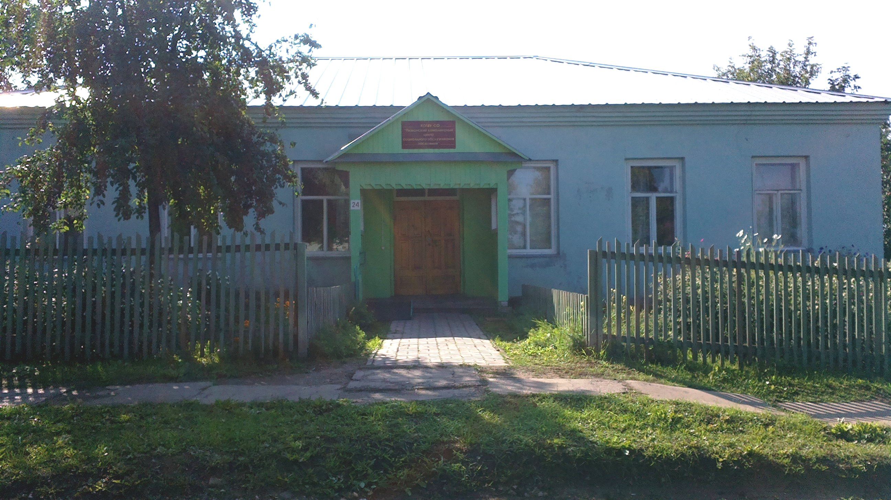

Наш адрес:
613380, Кировская область, пгт Пижанка, ул. Колхозная,
д. 24 (83355) 2-10-64.
Адрес электронной почты:
ord-cson2801@mail.ru

КОГАУСО «Межрайонный комплексный центр социального обслуживания населения в Советском районе» Пижанский отдел социального обслуживания

СЛУЖБА
РАННЕЙ ПОМОЩИ



2019год

СЛУЖБА РАННЕЙ ПОМОЩИ - это служба по оказанию квалифицированной помощи детям от 0 до 3 лет с нарушениями в развитии или риском их возникновения и их семьям, в которой работает междисциплинарная команда специалистов.

Что такое ранняя помощь?
• Помощь в развитии и социализации детей
первых трех лет жизни, с ограниченными
возможностями здоровья или с риском
возникновения их в будущем.
•Ранняя помощь дополняет медицинское
лечение и медицинскую реабилитацию.
• Родители могут получить опыт по организации дома оптимальной развивающей среды.

Задачи службы ранней помощи:
• Улучшение функционирования ребенка в естественных жизненных ситуациях.
• Повышение качества взаимодействия и отношений ребенка с родителями.
• Повышение компетентности родителей в вопросах развития и воспитания ребенка.
•Включение ребенка в среду сверстников, расширение социальных контактов ребенка и семьи.

Сотрудники Службы:
специалист по социальной работе
педагог - психолог
дефектолог - логопед
психиатр
специалист МУ Пижанское РУО

РОДИТЕЛИ — НАШИ ГЛАВНЫЕ ПАРТНЕРЫ!

Услуги службы ранней помощи:
*Первичный приём-выявление запросов родителей
*Первичное обследование - первичная диагностика ребёнка
*Оценка особенностей развития ребёнка
*Составление индивидуальной программы развития
*Консультирование родителей по волнующим вопросам
*Индивидуальные занятия с ребёнком
*Групповая работа с детьми
*Индивидуальная и групповая работа с родителями
*Домашнее визитирование - оказание помощи ребёнку и родителям на дому (дети-инвалиды).


СЛУЖБА ОКАЗЫВАЕТ СОЦИАЛЬНО- ПСИХОЛОГИЧЕСКУЮ И ПЕДАГОГИЧЕСКУЮ
ПОДДЕРЖКУ СЕМЬЯМ, ИМЕЮЩИМ
«ОСОБОГО» РЕБЁНКА

Чем ребенку могут помочь в Службе ранней помощи?
• Оценить уровень развития ребенка, выявить ограничения и трудности развития ребенка, сформировать адекватную «картину» ограничений ребенка, укрепить семейный ресурс.
• Вместе с родителями разработать
и реализовывать программу ранней помощи в разных областях жизнедеятельности особого ребенка: двигательной, речевой, когнитивной, самообслуживания и др.
• Помочь родителям лучше понимать
потребности ребенка и содействовать
его оптимальному развитию.
• Найти способы оптимального взаимодействия родитель-ребенок в обычных бытовых ситуациях (кормление, одевание, игра и т.д.).
• Способствовать успешной социализации и интеграции ребенка в обществе.

Служба ранней помощи обеспечивает оказание услуг детям в возрасте от 0 до 3 лет,
а также семьям, их воспитывающим

